**Python Collections**

**Link para o colab, onde fiz toda a programação desse curso no lugar o pycharm:** <https://colab.research.google.com/drive/1NHQhWymKR-BCoCLFM8OtsdJ7UoOKG11V#scrollTo=lI689BYCsnEX>.

**Parte 1: Listas e Tuplas**

1. **Aula 1 – Listas e Operações:**
   1. Coleções são utilizadas quando queremos trabalhar com diversos valores.
   2. Append(valor): Adiciona um valor em uma lista.
   3. Remove(valor): Remove um elemento da lista.
      1. Se tiver mais de um elemento/valor igual, ele removerá o primeiro que aparecer na lista.
   4. Clear(): Remove todos os itens da lista.
   5. Precisa começar a ler documentação!
   6. *Valor in lista*: Se queremos saber se um valor existe dentro de uma lista, utilizamos essa estrutura. O python retornará verdadeiro ou falso.
   7. Podemos criar condições com essas funções:



* 1. Insert(posição, x): Adiciona um elemento em uma lista na posição desejada e o elemento (x) que quiser.
  2. Podemos utilizar o append(), com uma gambiarra, para acrescentar mais de um elemento em uma lista, mas, para isso, precisamos criar outra lista:



* + 1. O problema de fazer isso é que quando mandamos imprimir usando o for, ele imprime esses dois elementos como um único:

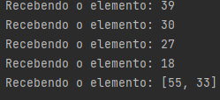

* 1. Extend([n, n1, n2...]): aumenta o iterável, fazendo com que essa lista se torne parte da lista já existente:
     1. Código:

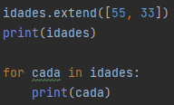

* + 1. Resultado:

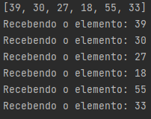

* 1. Tudo isso e muito mais está na documentação oficial no python.
  2. Podemos mandar o python fazer operações matemáticas com listas sem precisar criar grandes códigos.
     1. Código grande:

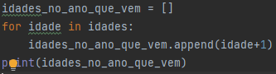

* + 1. Encurtado:



* 1. Também podemos criar condições utilizando o for:



* 1. Os “()” são opcionais.
  2. Utilizando ifs estamos utilizando filtros.
  3. Coloque sempre “none” como parâmetro padrão para listas para evitar problemas.
  4. O que aprendemos:
     1. O que é coleção;
     2. Criar lista;
     3. Verificar o tipo da lista e o tamanho da lista;
     4. Mostrar na tela o valor conforme sua posição na lista;
     5. Alterar valores que estão dentro da lista;
     6. Adicionar valores no final da lista;
     7. Percorrer a lista;
     8. Remover elemento da lista;
     9. Remover todos elementos da lista;
     10. Verificar se o elemento está dentro da lista;
     11. Inserir um elemento na posição que desejamos;
     12. Utilizar um for comprehension;
     13. Fazer filtragens;
     14. Criar uma função e deixar um valor padrão;
     15. Quais são os problemas da mutabilidade.

1. **Aula 2 – Tuplas:**
   1. Colocar objetos em listas não instancia eles, apenas referencia mais uma vez.
   2. Se em uma lista colocar duplicatas de objetos, isso não fará com que crie outro objeto igual, apenas dá dois valores de referência a um mesmo objeto.
   3. Uma tupla é como uma lista, porém imutável, ou seja, não podemos usar append() ou remove().
   4. Podemos colocar valores de vários tipos: str, int, float, dentre outros em uma tupla.
   5. Diferentemente da lista, que é demarcada com [], as tuplas são com ().
   6. A posição dos elementos também é significante, diferentemente das listas.
   7. Podemos criar listas de tuplas, dizendo que uma lista de usuários recebe 2 usuários que são tuplas, onde a ordem é nome, idade e ano de nascimento, imutáveis. Ex.:

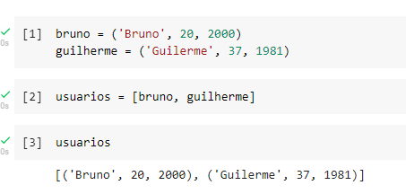

* 1. Nesse caso podemos colocar outras tuplas dentro dessa lista usando o append(). Ex.:

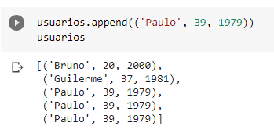

* 1. O que aprendemos:
     1. Criar uma classe e métodos;
     2. Criar uma lista de referência para objetos;
     3. Lidar com referências;
     4. O que é uma tupla;
     5. Fazer tupla de listas;
     6. Diferença entre programação orientada a objetos e funcional;
     7. Fazer uma lista de tuplas.

1. **Aula 3 – Polimorfismo e Arrays:**
   1. Podemos importar uma biblioteca como alguma outra coisa/nome para referenciar. Ex.:

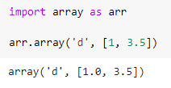

* + 1. Esse é o Array de verdade, as listas e arrays em python são coisas diferentes.
    2. Utilizado para termos uma eficácia maior quando trabalhamos com números.
    3. Todos os elementos tem que ser do mesmo tipo, não podemos começar uma Array com números e querer colocar str depois.
    4. Array é considerado um tipo no python.
    5. É muito mais comum a utilização de listas e tuplas no dia a dia.
    6. E mesmo quando vamos utilizar arrays, não utilizamos a do python, mas sim uma biblioteca chamada numpy. Ex.:



* + 1. Para utilizar essa biblioteca precisamos instalar ela com *“pip install numpy”* na linha de comando ou no colab.research.google.com
    2. Utilizando np:

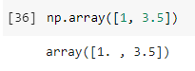

* + 1. Podemos atribuir arrays em variáveis e somar valores a esses númeos. Ambos os números de uma Array sofrerão alterações. Ex.:

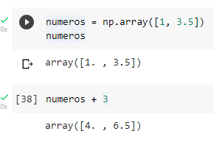

* + 1. Evitamos usar Array puro, sempre que precisamos utilizar para trabalhos numéricos, vamos de biblioteca numpy. Não é regra, apenas um costume.
  1. Em uma classe mãe podemos mandar ele raise um erro para métodos utilizados por classes que não sobrescreveram ele.
     1. Caso tenhamos vários tipos de conta bancárias e todas possuem o método passa_o_mês sobrescritos com taxas e valores diferentes, essas classes podem utilizar esse método tranquilamente, mas, caso uma delas não tenha sobrescrito e tente utilizar esse método, o código exibirá um erro. Ex. de classe mãe e erro para colocar no método:

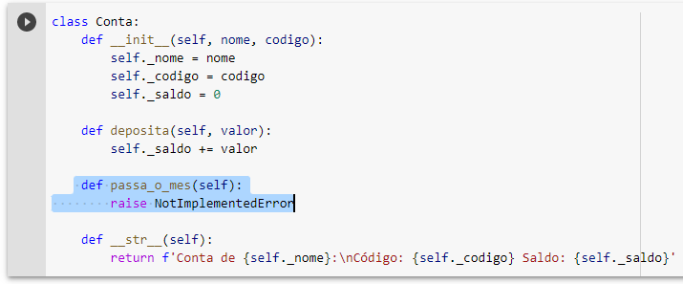

* + 1. Isso era mais utilizado em versões anteriores do python, hoje podemos implementar o método e colocar uma anotação dizendo que ele é abstrato, mas lembrando sempre de importar a biblioteca abc e colocar a classe mãe como herdeira do metaclass=ABCMeta:

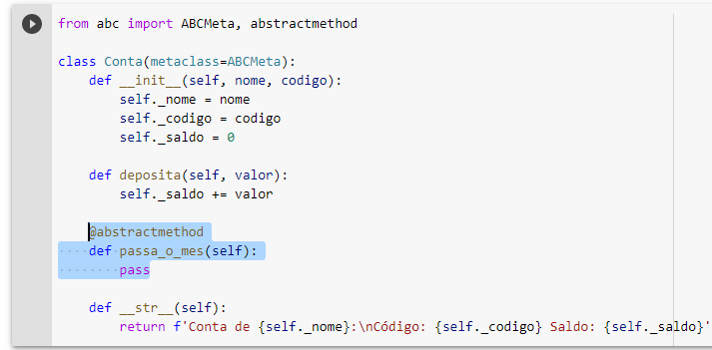

* + 1. Isso é muito útil para que você force todas as classes filhas a sobrescrever e utilizar esse método abstrato, uma vez que se não o fizerem, na hora que forem tentar instanciar uma classe filha que não tenha o método abstrato sobrescrito/implementado, irá dar um erro:

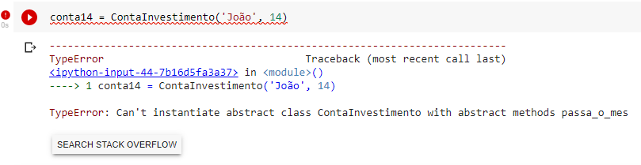

* 1. O que aprendemos:
     1. Conceito de herança e polimorfismo;
     2. Herdar classe;
     3. O que é o duck typing;
     4. Fazer um array no Python;
     5. Fazer anotações.

1. **Aula 4 – Igualdade:**
   1. O ‘==’ é uma representação de igualdade por objeto, ou seja, ele verifica se dois objetos que estão sendo comparados são o mesmo ou não.
   2. Podemos definir nossa própria definição de igualdade em python, sendo esse o *def __eq__* de equals.
      1. Podemos, por exemplo, dizer que nesse nosso objeto queremos saber se o código é igual entre 2 objetos. Ex.:

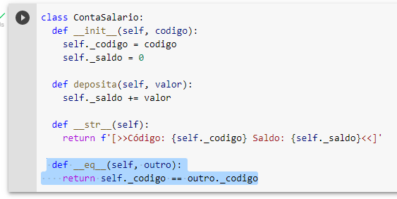

* + 1. Passando a ser representado assim:

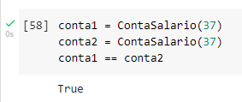

* + 1. Valor esse que antes retornava falso, pois ele estava verificando se ambas as contas (1 e 2) eram o mesmo objeto ou não, ou seja, se tinham a mesma localização na memória ou não.
    2. Esse eq pode ser muito mais polido e complexo, comparando diversas coisas, colocando condições ou não, e assim por diante para deixar o nosso objeto cada vez melhor.
  1. O que aprendemos:
     1. Utilizar o __eq__;
     2. Utilizar boas práticas para comparação ;
     3. Usar o isinstance para verificar se uma instância de um objeto;

1. **Aula 5 – Outros Builtins:**
   1. Temos uma sequência de idades e queremos saber a posição de algumas específicas
      1. Podemos utilizar a função range() do len() de idades para saber de qual posição até qual posição essa lista vai:

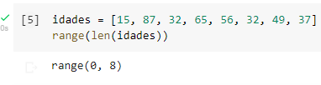

* + 1. Lembrando que a última posição é sempre exclusiva, ou seja, possuí 8 elementos do 0 até 7, o 8 não conta.
    2. Levando isso em conta, podemos fazer um for para cada posição, onde ele imprime a posição seguido pela idade encontrada naquela posição:

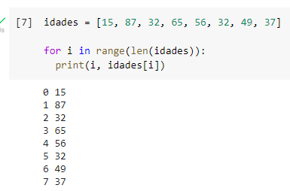

* + 1. Mas é claro que, como essa é uma coisa muito comum de se fazer, existe um builtin chamado enumerate que faz esse tipo de coisa. Encontramos mais sobre ele na documentação oficial: <https://docs.python.org/3/library/functions.html>.
    2. Enumerate faz vários trabalhos em sequência, é um iteravel. É um gerador lazy, ou seja, preguiçoso. Ele faz as duplinhas de posição e seu respectivo elemento, mas você precisa pedir para ele fazer isso. Não basta apenas colocar a variável dentro da função:

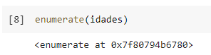

* + 1. Exatamente como o range(), ambos são lazy:



* + 1. List(): Função que cria listas através de funções iteráveis, assim como o range() e o enumerate(). Forçando assim a produção de uma lista com esses elementos:

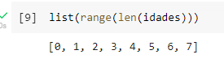

* + 1. O mesmo vale para enumerate() e ele já nos devolve tuplas da posição com a idade/elemento respectivo:

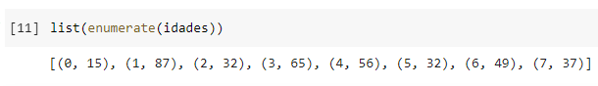

* + 1. Contudo, com o enumerate() diferentemente do range(), quando usamos o for ele já automaticamente cria essas tuplas (na medida do necessário, já que ele é lazy) até onde o for mandar:

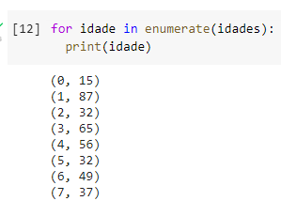

* + 1. Também podemos desempacotar essas tuplas direto no for, pedindo para ele exibir tanto o índice quanto a idade:

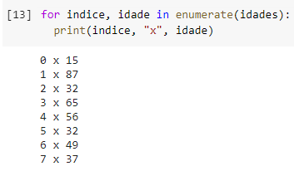

* + 1. Outra funcionalidade é poder desempacotar somente o que você deseja da tupla, não precisando desempacotar tudo. Como no exemplo de contas bancárias onde temos usuário, idade e ano de nascimento:
       1. Exemplo sem desempacotar:

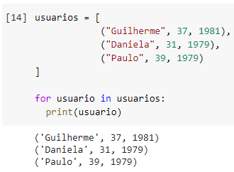

* + - 1. Exemplo desempacotado: Só o nome

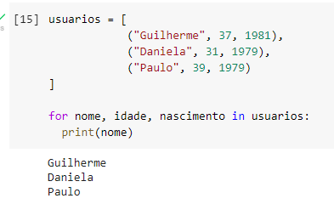

* + - 1. Exemplo desempacotado: Só a idade

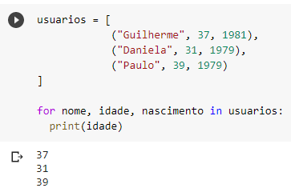

* + - 1. Exemplo desempacotado: Só o ano de nascimento:

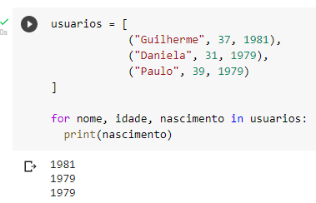

* + - 1. Exemplo desempacotado: Nome e ano de nascimento

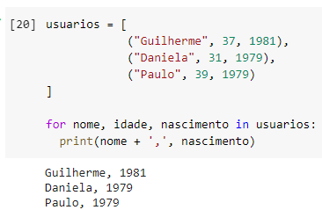

* + - 1. Exemplo desempacotado: Ano de nascimento e idade

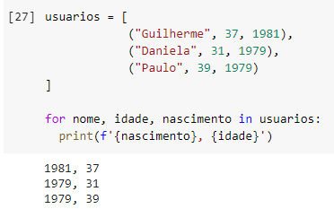

* + - 1. Exemplo desempacotado: Nome e idade

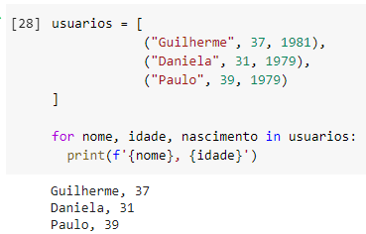

* + 1. Podemos também desempacotar somente uma variável sem dar nome as outras porque não nos interessa. Para fazer isso, basta colocar “_” nas variáveis que não quer desempacotar:

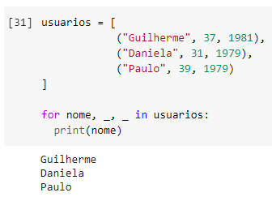

* + 1. Sempre precisamos colocar a quantidade de nomes ou “_” respectivo aos elementos da tupla, caso contrário, recebemos um erro:

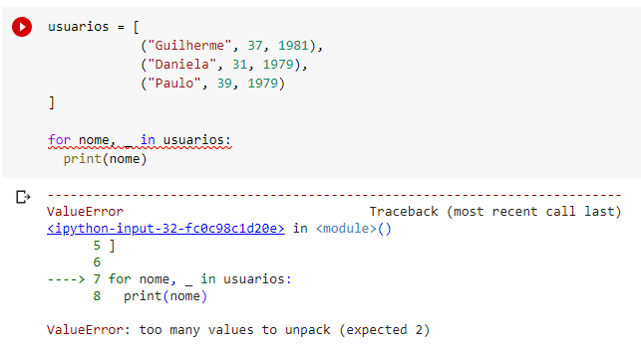

* + 1. Ainda assim seria uma boa prática colocar nome para todos os elementos para melhorar a leitura.
  1. O que aprendemos:
     1. O que são enumerated;
     2. Como funciona a função range;
     3. Desempacotar tuplas;
     4. Utilizar a função len.

1. **Aula 6 – Ordem Natural:**
   1. Sorted(variável): Devolve todos os elementos de uma lista ordenado em sequência crescente:

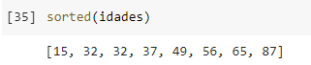

* 1. Reversed(variável): O contrário do sorted() devolve a sequência em orde decrescente:

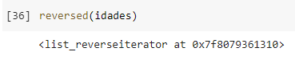

* + 1. Devolve um iterador, portanto devemos utilizar o list() caso queiramos ver o resultado:

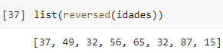

* + 1. Porém, se tivéssemos olhado na documentação, veríamos que o próprio sorted() possui o reverse como segundo argumento:

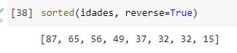

* + 1. O mesmo resultado pode ser obtido se utilizarmos o list(), reversed() e sorted() juntos:

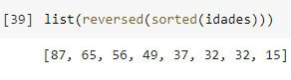

* + 1. Lembrando que nada disso acima altera a variável original, apenas seu modo de exibição.
  1. Contudo, se quisermos alterar a variável em si, também possuímos métodos para tal, basta olhar na documentação:
     1. Sort(): função que coloca a lista em ordem crescente:

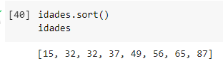

* + 1. Reverse(): reverse the elements of the list in place (dentro da variável, assim como o *sort()*).